### 十九、第十九次2019年4月26日

## 学习笔记

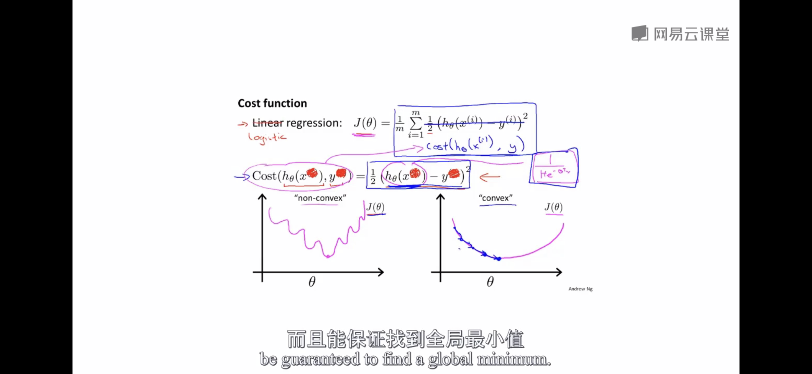 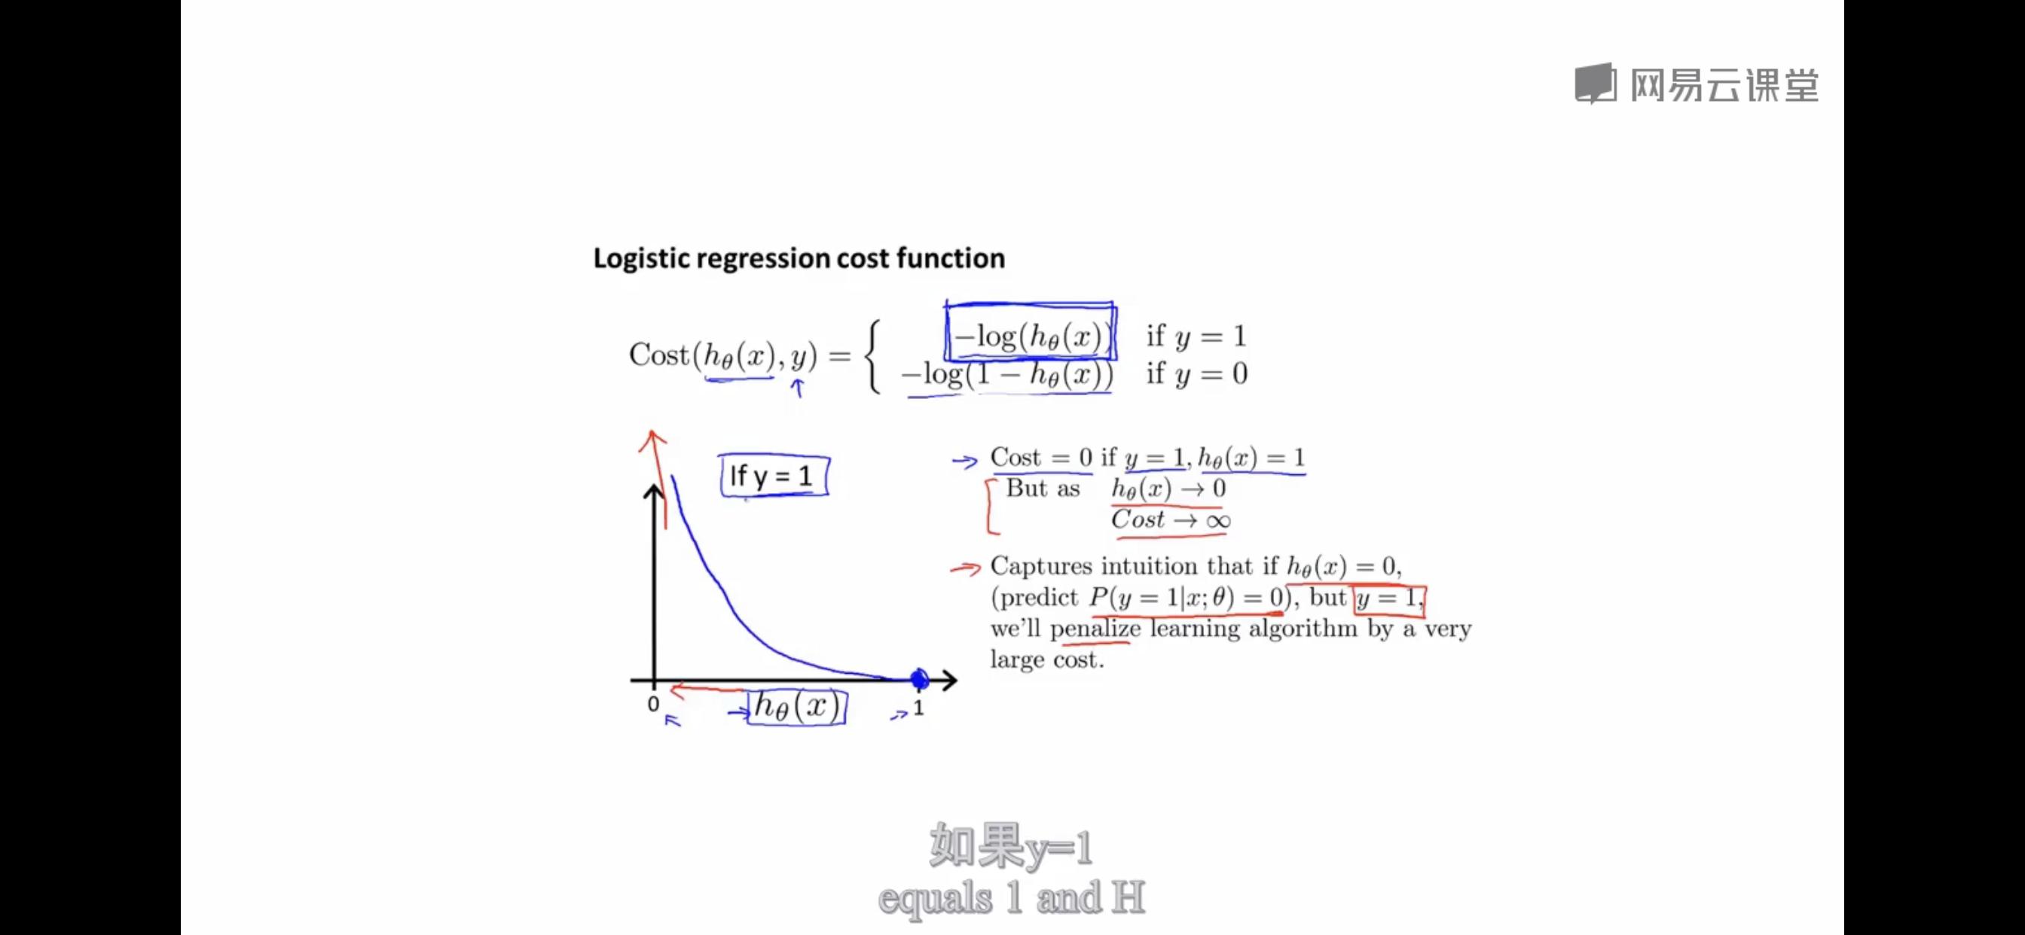 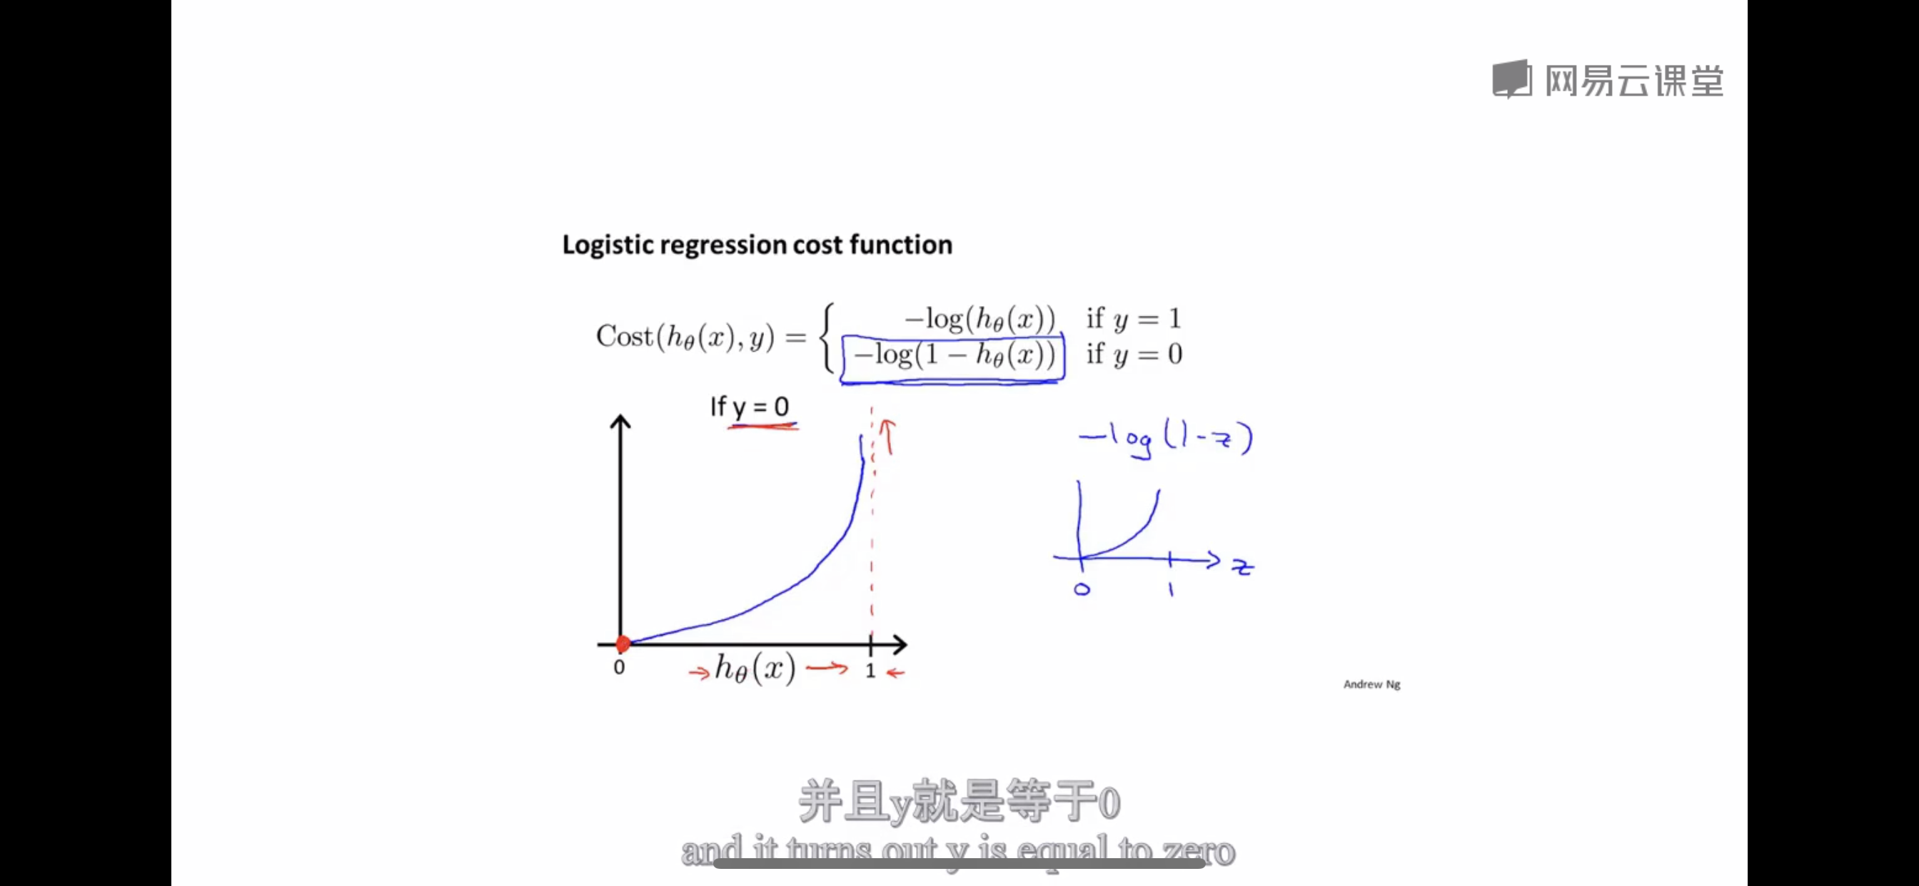

**Logistic回归**直接模仿线性回归得到的**代价函数**是非凸的，在梯度下降时容易陷入局部最优解而找不到全局最小值。因此我们对代价函数做一些变形得到右图的函数。由图像看出y=1,h(x)=1时，J($θ$)无限趋近0；y=1,h(x)趋近于0时，J($θ$)无限趋近正无穷。y=0, h(x)=0时，J($θ$)=0；y=0,h(x)趋近于1时，J($θ$)无限趋近正无穷。

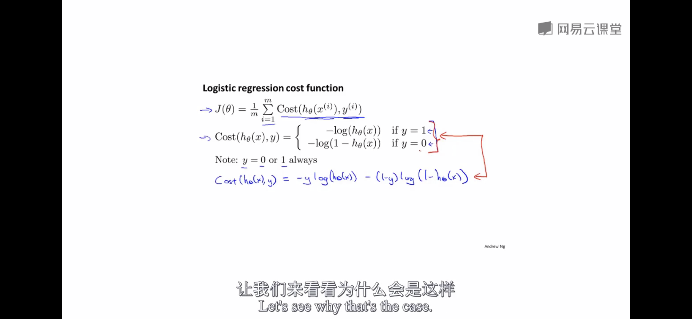 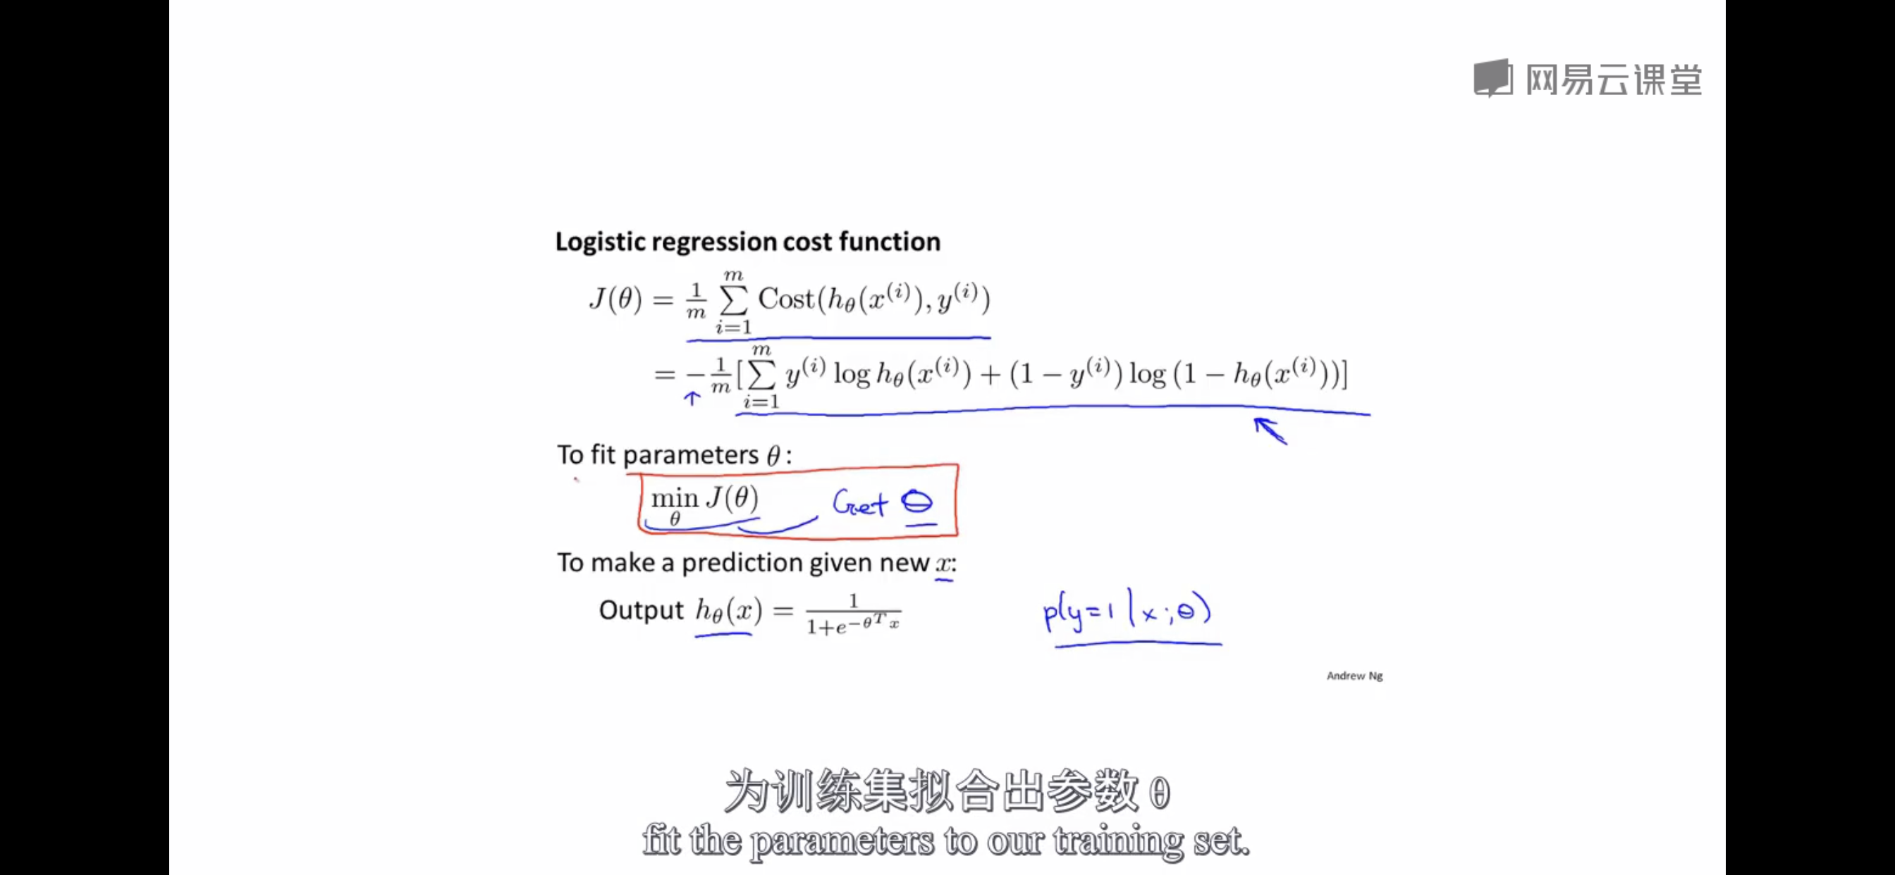

将y=0和y=1两种情况合并为一个代价函数表达式。

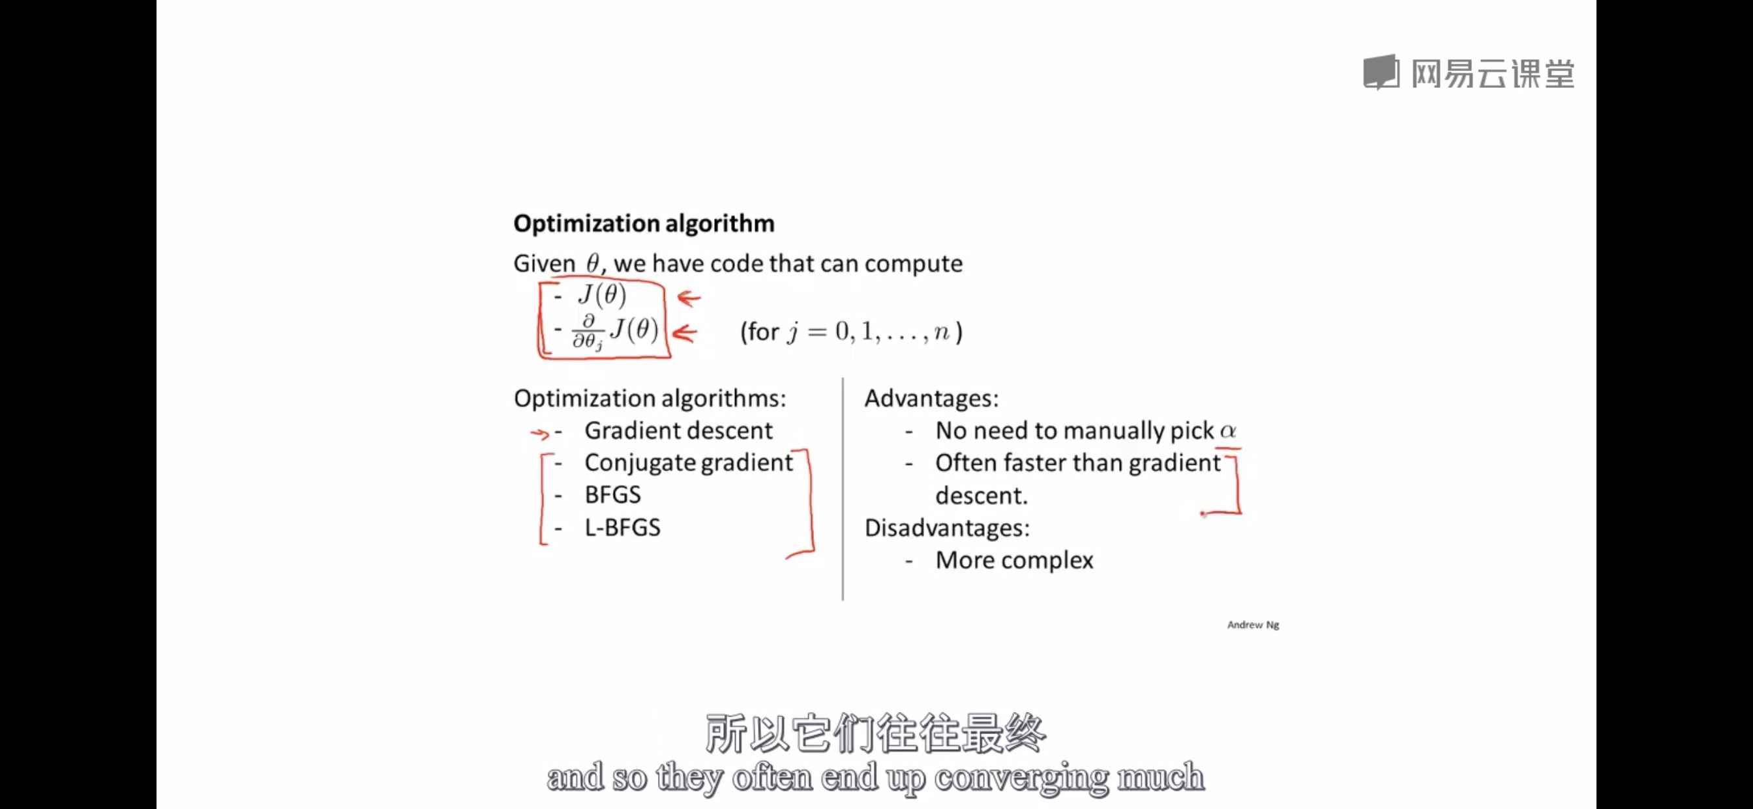 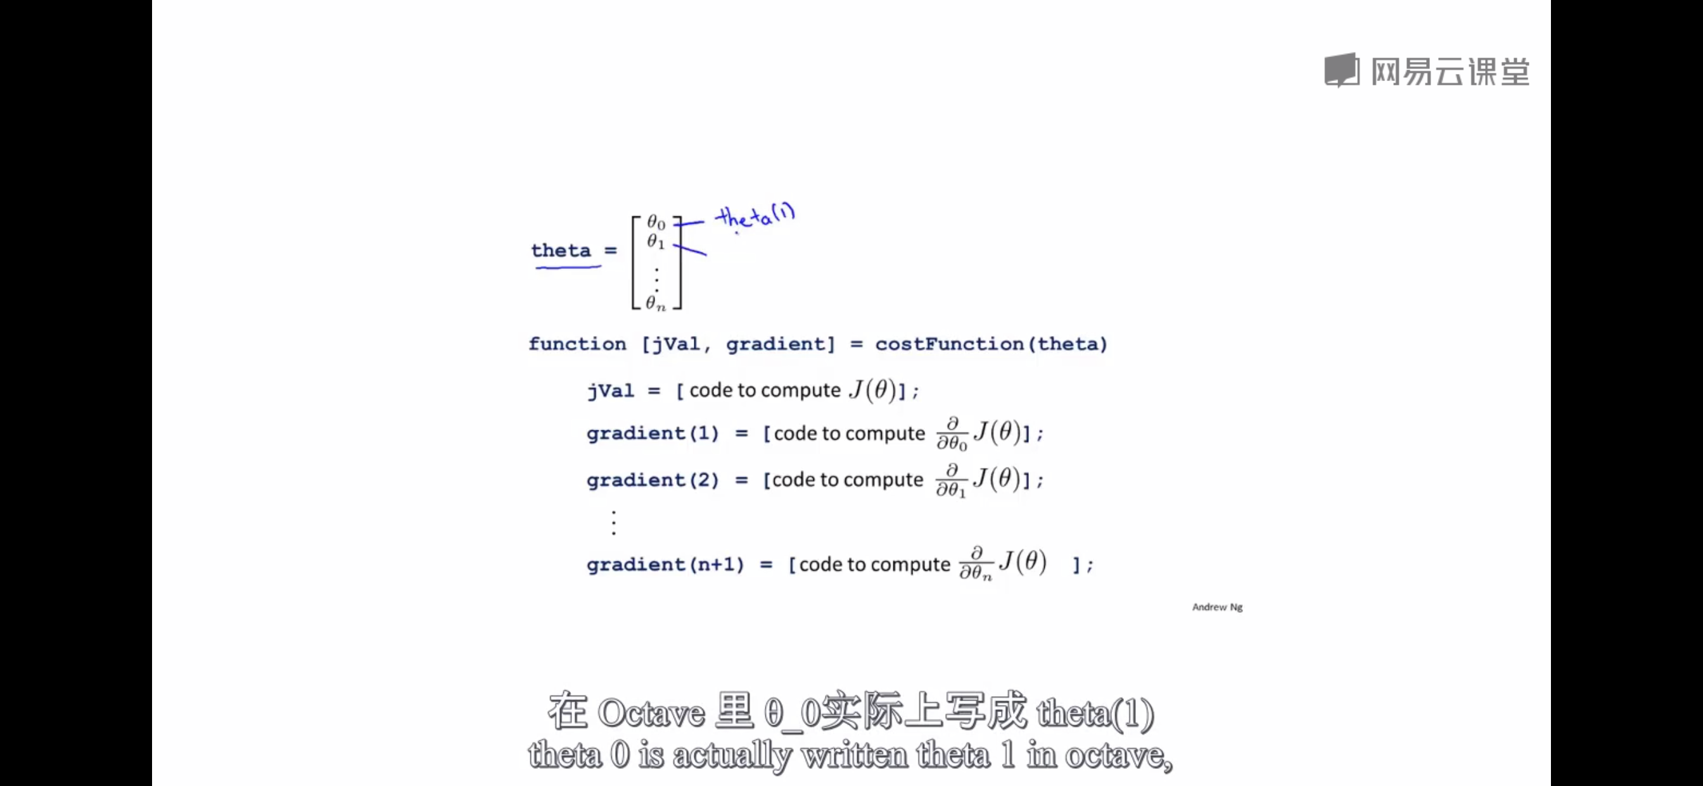

除了梯度下降方法之外，其他三种更为复杂的最小化代价函数的方法。他们不需要去选择合适的学习率，效率上往往也比梯度下降更快。右图是其他三种方法代码流程示意图，注意octave下表从1开始而不是0，需要写出求代价函数J($θ$)的代码和对每个参数 $θ$ 求偏导数的代码。

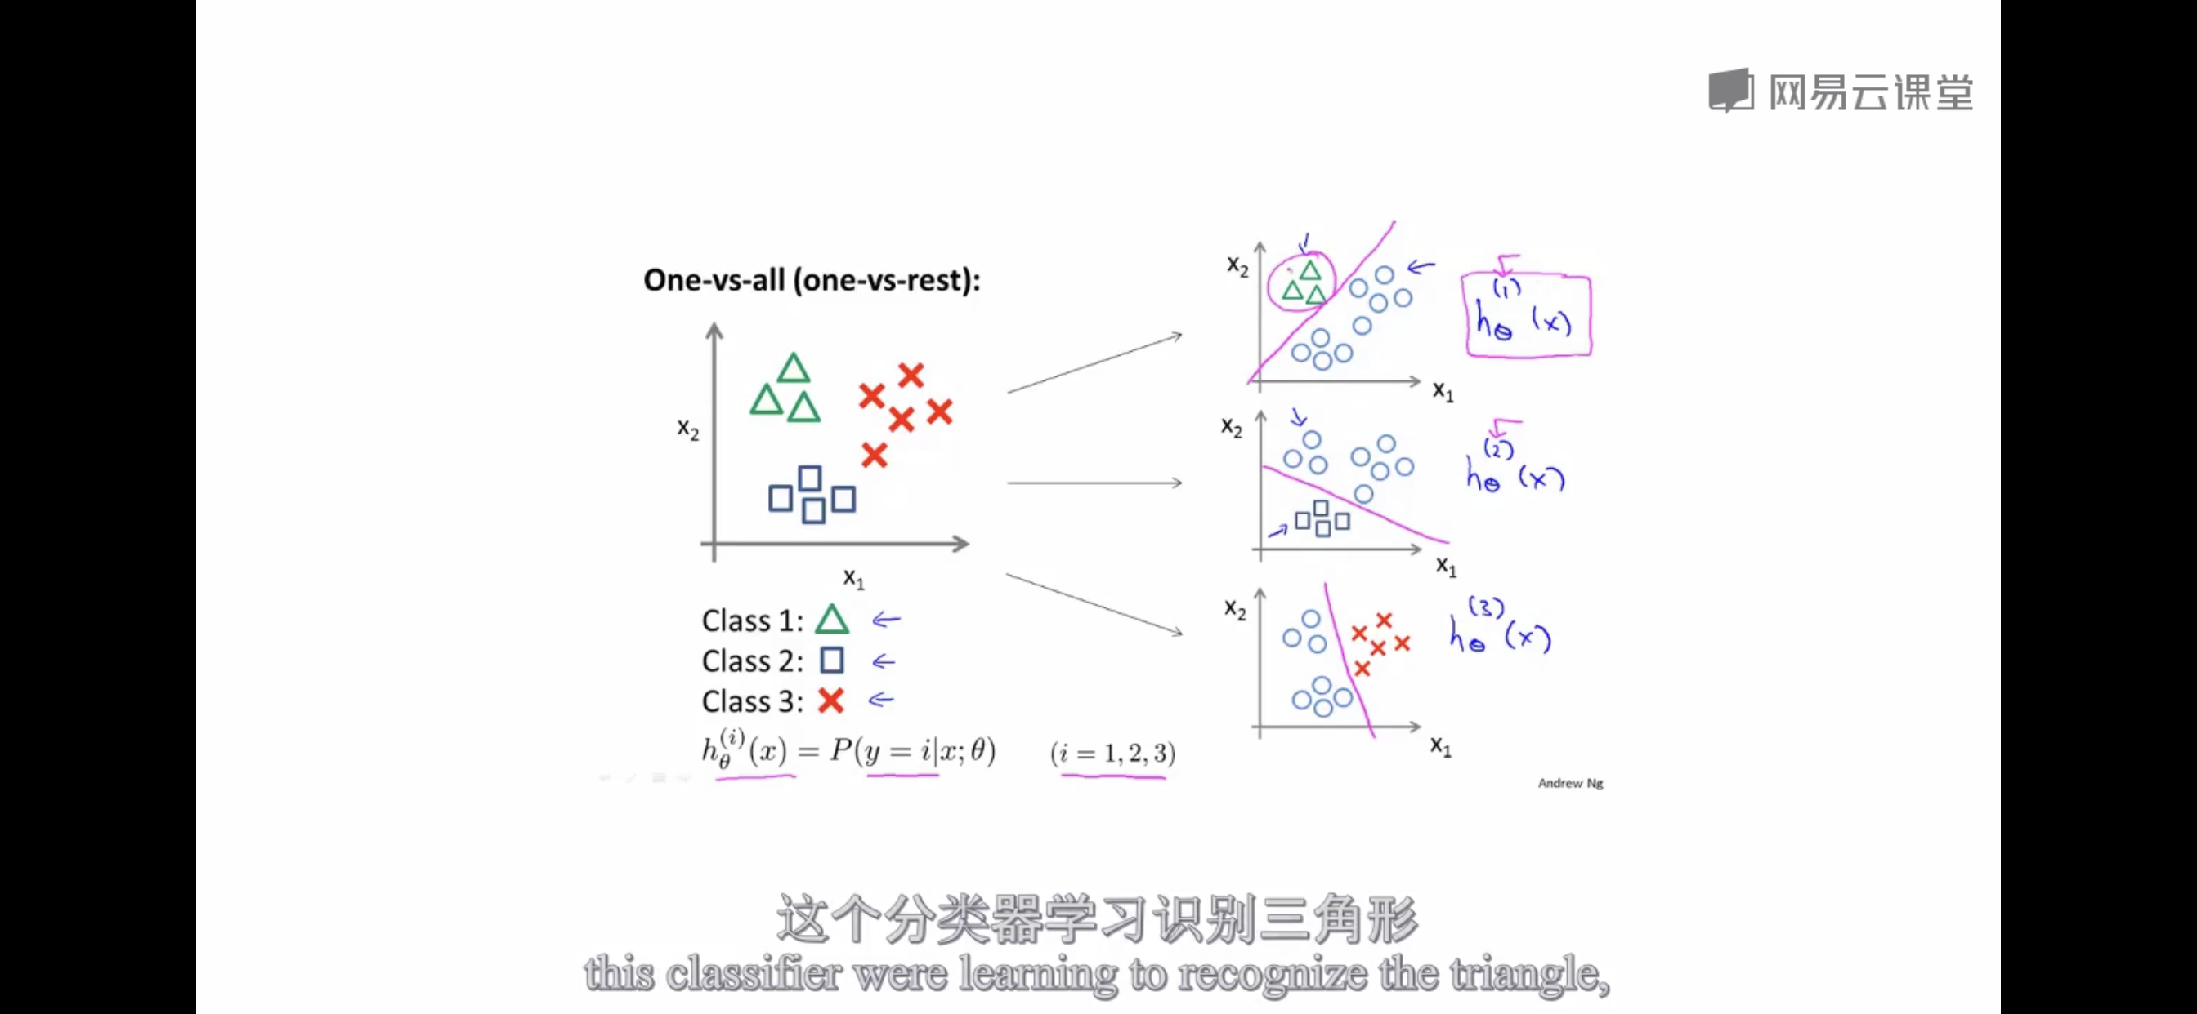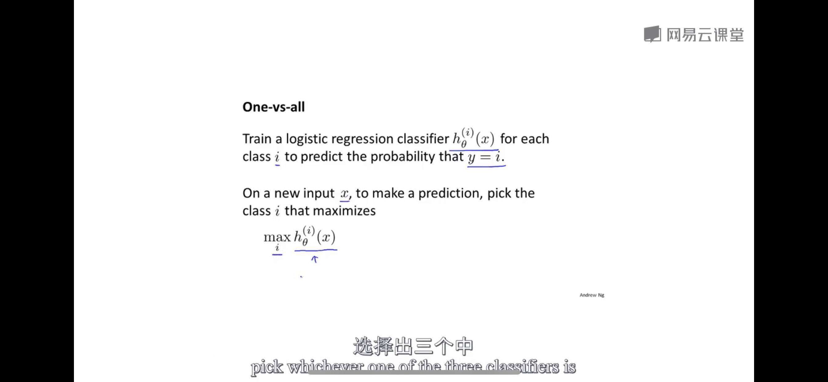

**多分类问题**，我们设定多个假设函数。每一个假设函数值hi(x)代表y=i的概率，因此特定输入x多分类的结果,是hi(x)最大的分类。

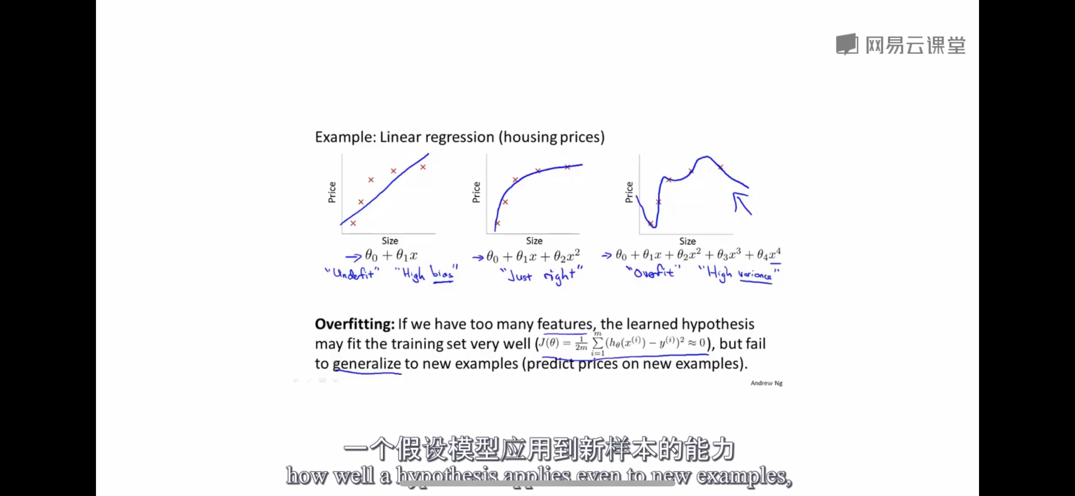 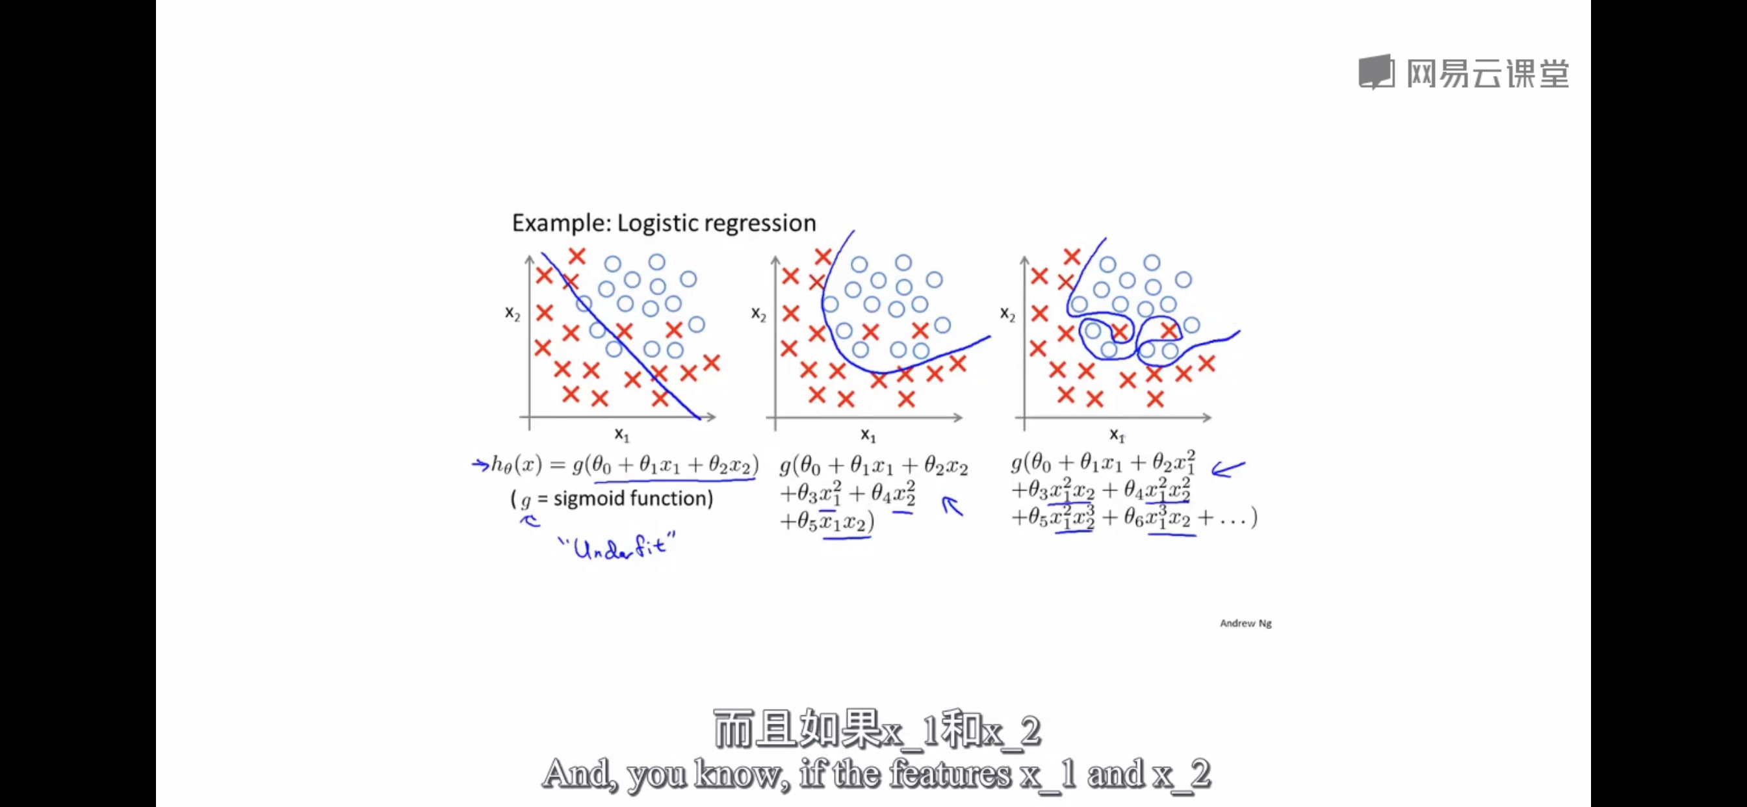

线性回归的拟合效果分三种：高偏差，正好和**过度拟合**。当我们使用过多的特征时，得到的假设函数或许对训练的适配度很高，但却不一定对新样本的预测有好处。

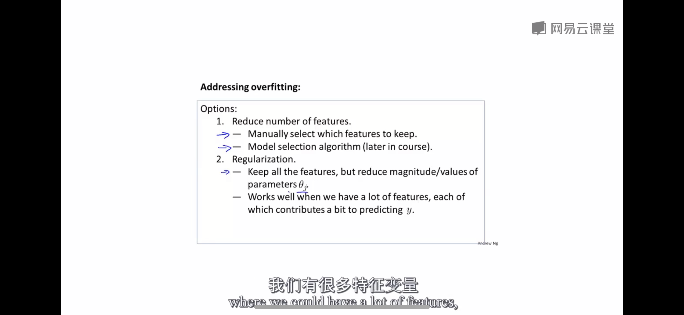 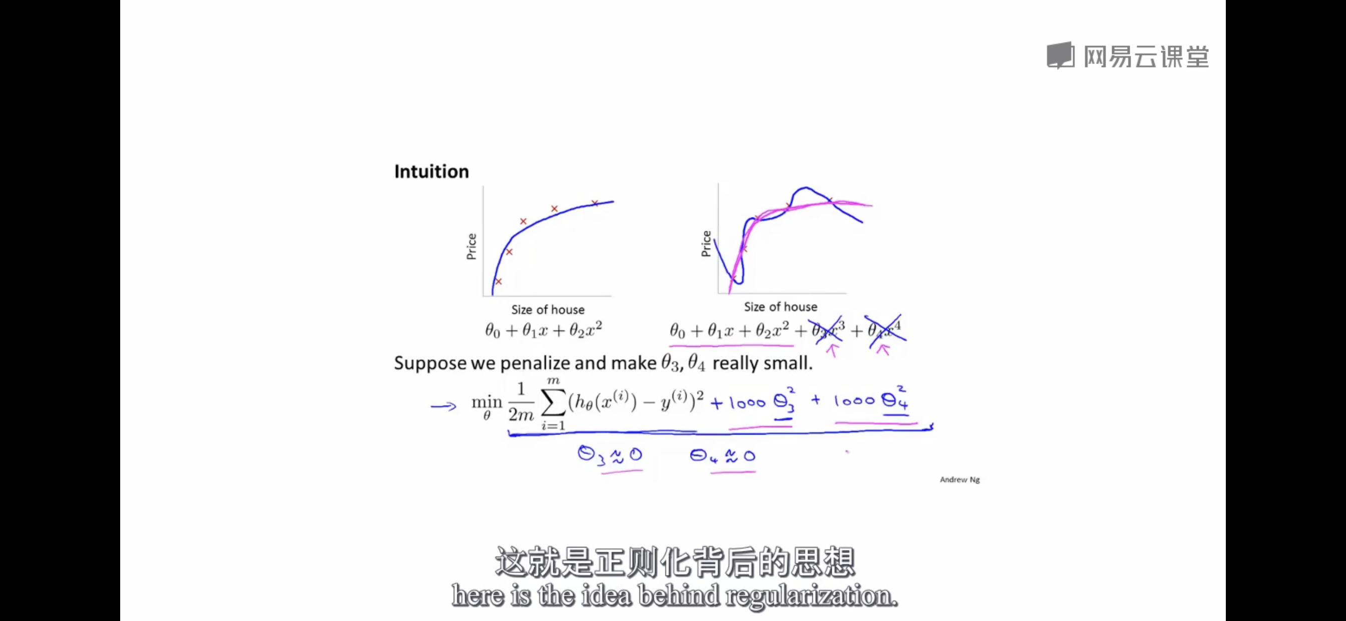

为避免过度拟合，我们可以减少特征数量，或者进行正则化。

在某个特征前面加一个很大的参数，那么这个特征会尽可能的小，以保证代价函数值很小。这就是正则化背后的思想。

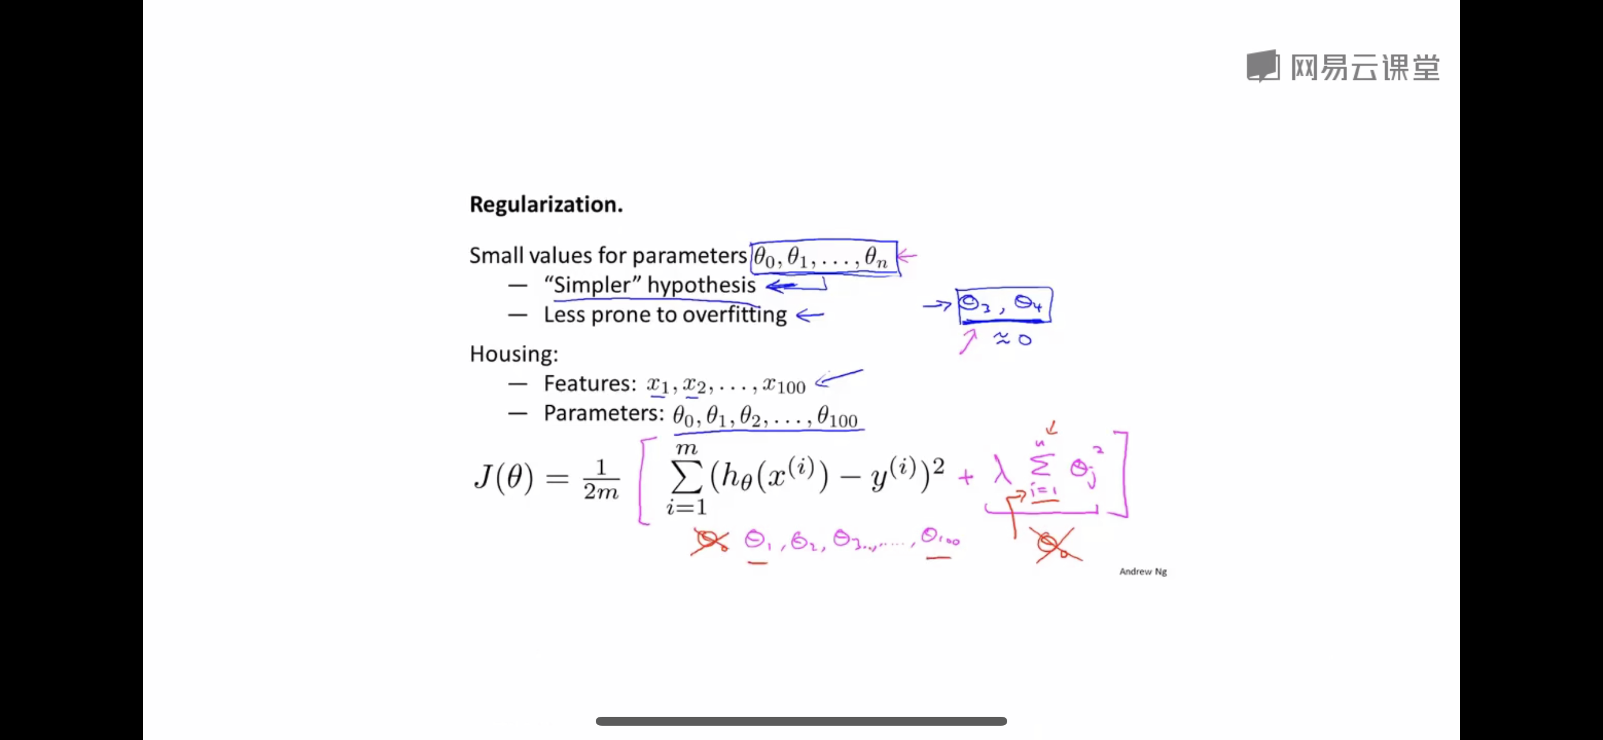 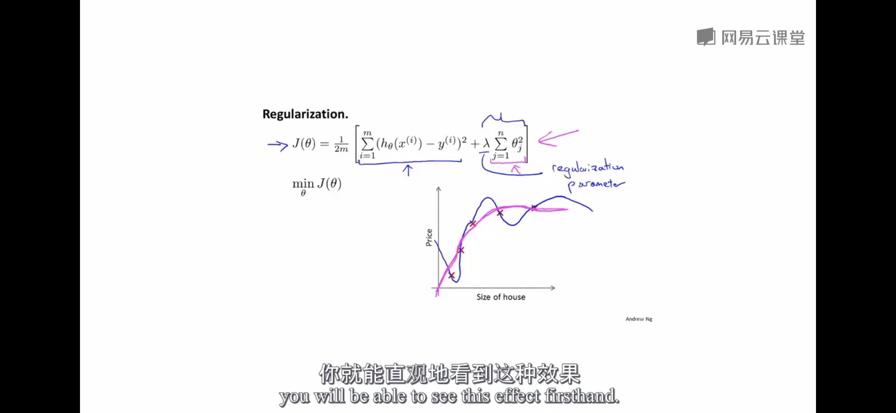

**正则化**：将 $θ_{1}…θ_{n}$ 都限定为一个接近于0的小数。 $λ$ 是正则化参数。

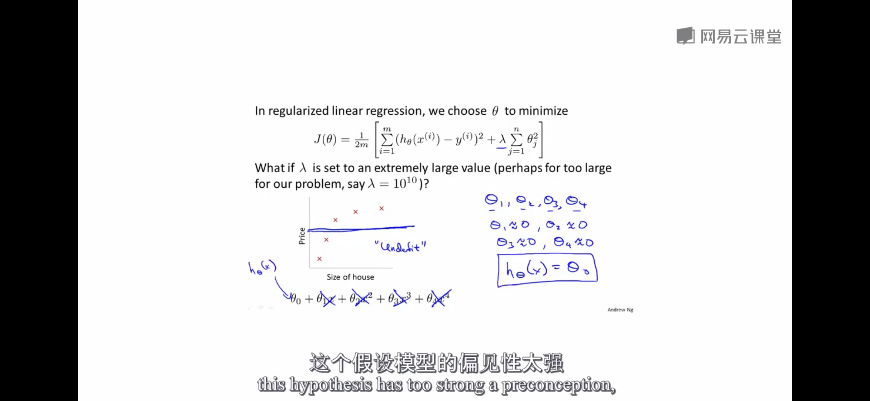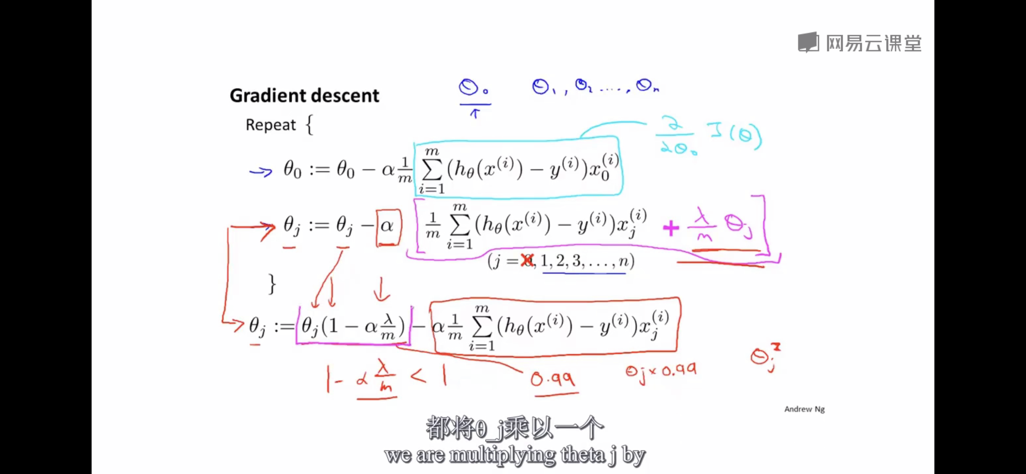

如果 $λ$ 太大， $θ_{1}…θ_{n}$ 只能趋近于0，假设函数近似为 $h\left(x\right)=1$,一条平行于x轴的直线，显然这个模型偏差很大。

对正则化后的代价函数进行梯度下降， $θ$ 更新函数改变。

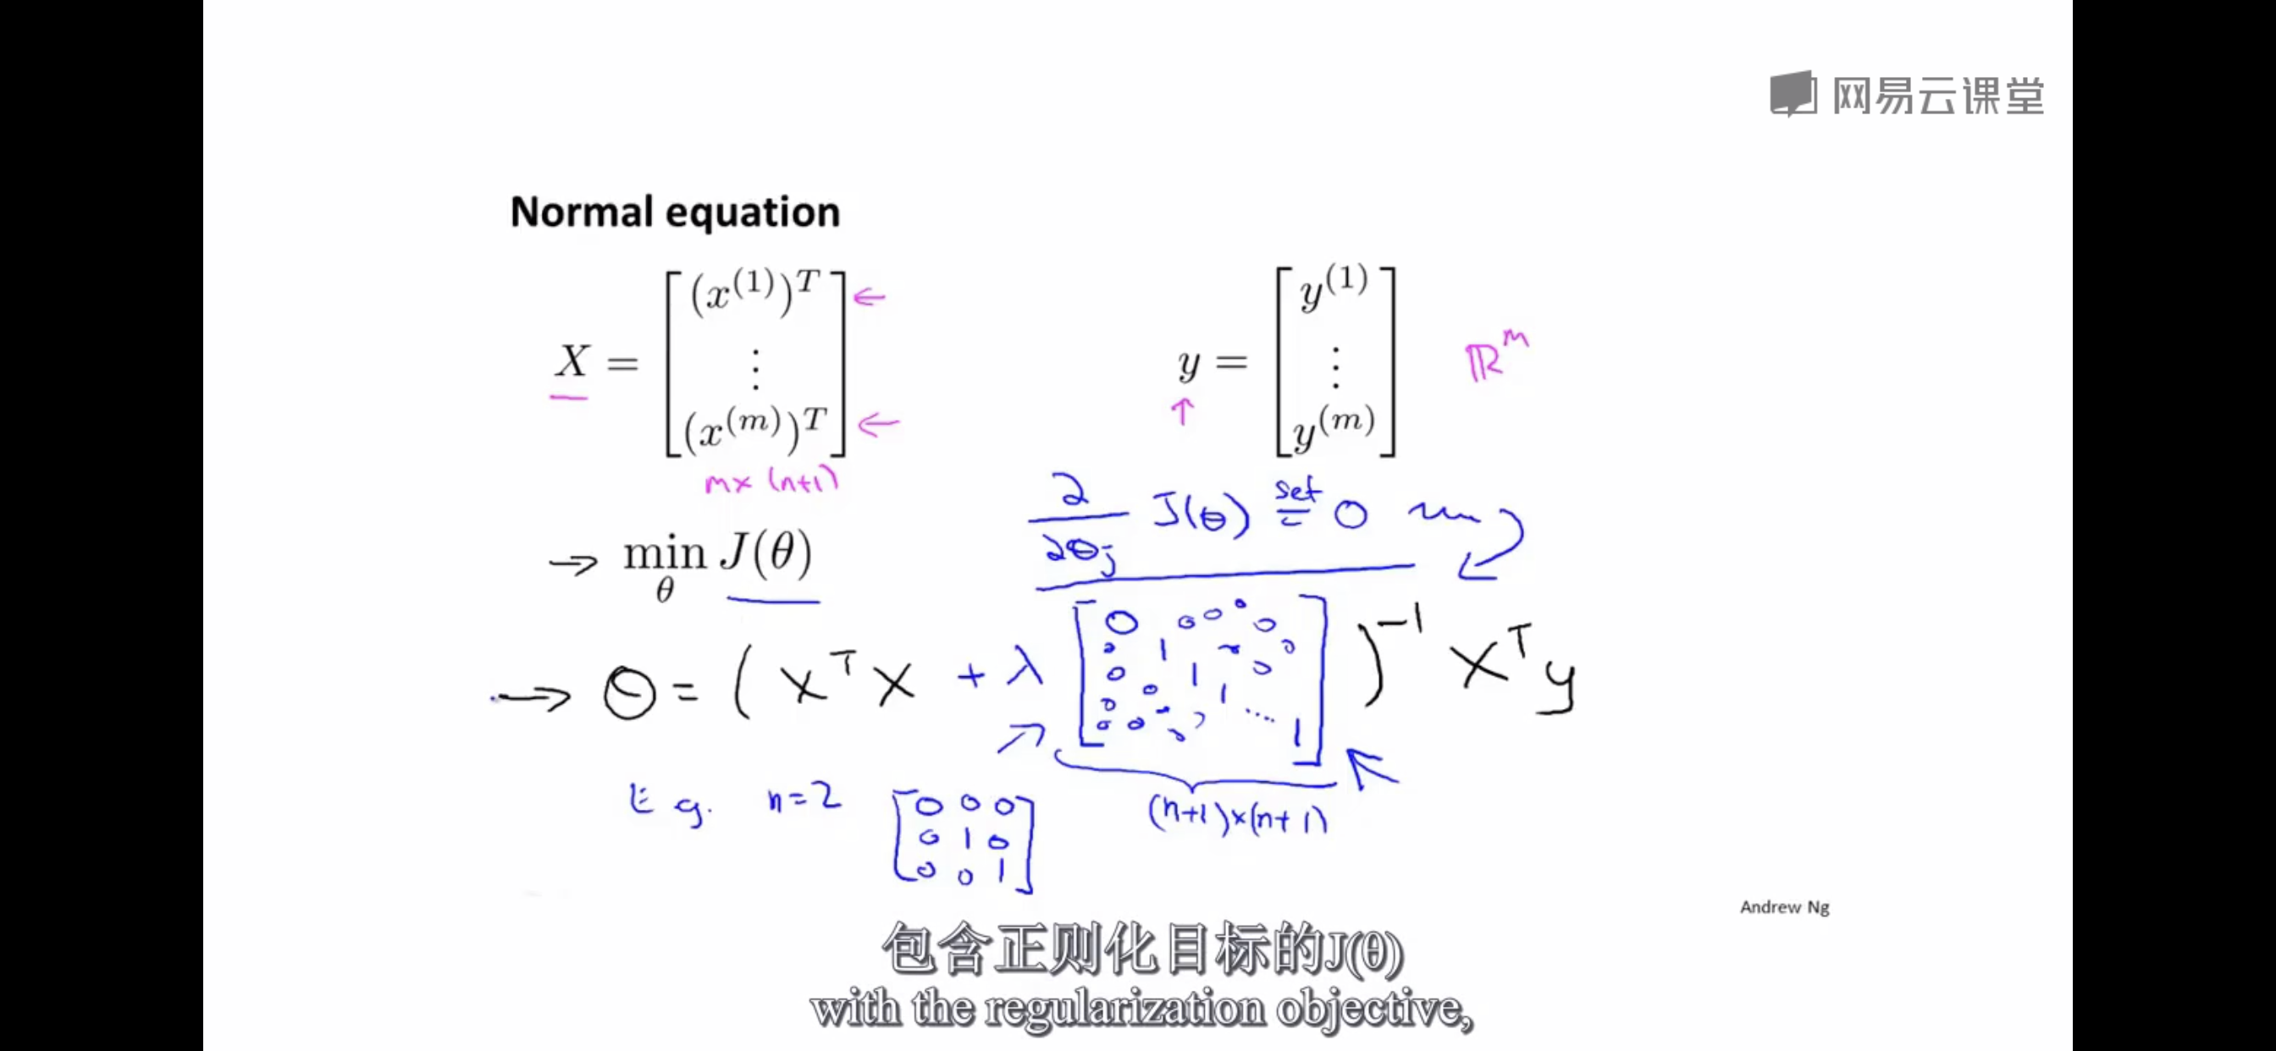 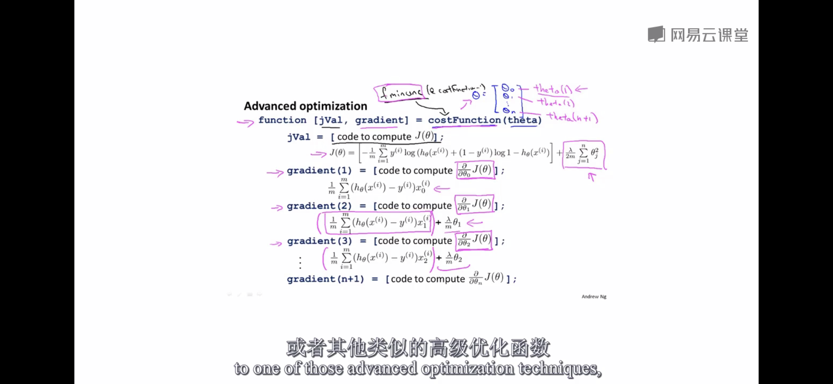

正规方程法求解公式也变化了。其他方法求解时候也多了一项。